Die Polizei fuhr nachts um 1 Uhr in der Nähe von Tulsa, Oklahoma, Streife als sie dieses Knäuel hier vorfand:

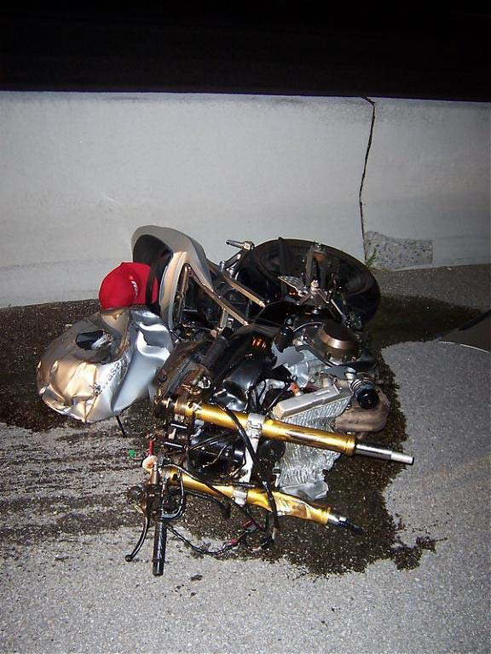

Ein paar Kilometer weiter auf der Strecke stoppte eine andere Streife gerade einen Truck. Den Polizisten bot sich folgendes Bild:

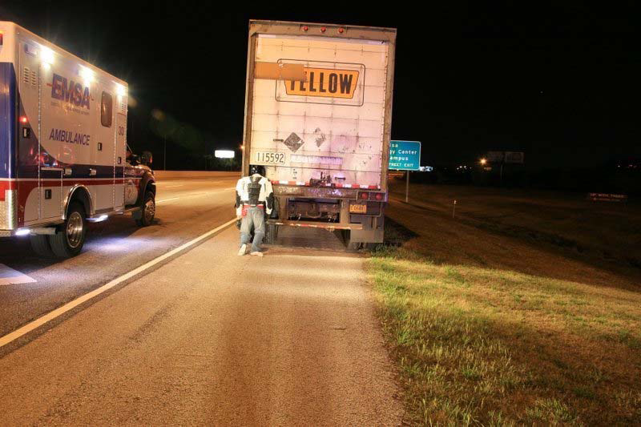

Der Trucker meinte, er hätte den Schlag gespürt, aber er brauchte ganze 4 Kilometer, um rechts ranzufahren.

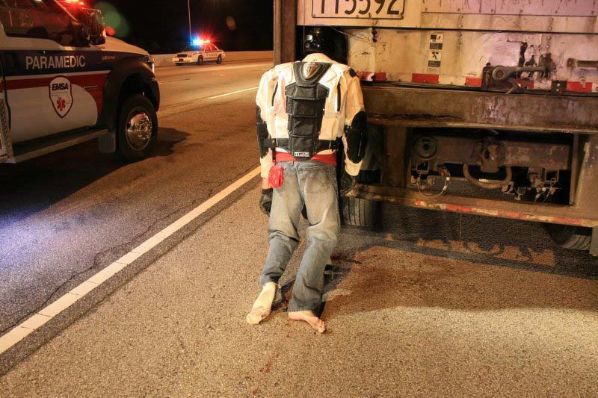

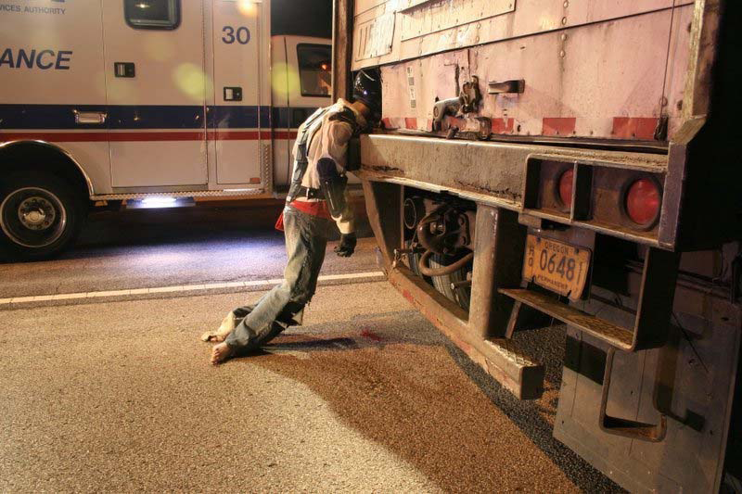

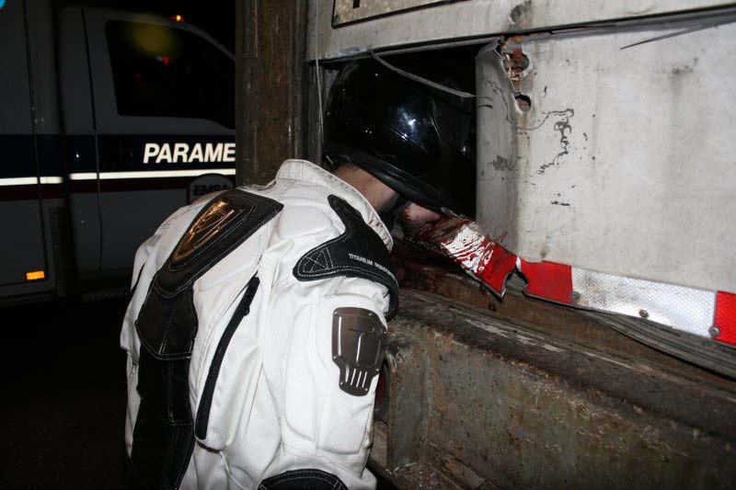

Der Biker war mit knapp 200km/h unterwegs als er in den Truck knallte.
Es zahlt sich aus, einen guten Helm zu tragen, wenn man Motorrad fährt.
Der Typ hat überlebt!!!!

